策略逻辑：

除了传统技术分析中的均线系统，趋势也可以结合信号处理的方法来进行甄别。由于时域中识别指数或价格波动的趋势非常困难，因此在识别趋势模式时，通常在信号变化缓慢的频域中进行。对应于趋势线，实际上是将指数或价格信号的高频部分过滤掉，保留低频部分，再将低频部分变换回时域。同理，一些震荡线指标则是去掉低频部分，保留高频部分。在本篇报告中，我们主要对前者进行讨论。这里我们首先介绍另一种均线指标——指数平均线EMA（Exponential Moving Average）。和MA指标类似，EMA也是一种通过对价格进行平均的趋势系统，目标同样是进行趋势跟踪。

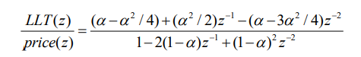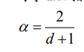

代码模型及简要：

1. 定义相关的计算LLT序列函数和计算平滑系数的函数。
2. 计算LLT序列，并与原始序列进行拟合
3. 生成交易信号，当某点斜率大于0，看多；反之，看空，并进行前后差分生成多空信号。

参考代码及原理出处：

<https://github.com/AtomMe/Quant.Strategy/tree/master/CTA/Low-lag-Trendline>